«…Ни дома, ни племени,
ни национальности, ни веры.»

Вечером 5 января 1996 года весь отряд боевиков на автобусах и автомашинах отбыл из Новогрозненского (Ойсхара) и мимо населенных пунктов Суворов-Юрт (Нойбёра) и Кади-Юрт доехал до реки Терек в районе села Азамат-Юрт. На двух лодках боевики за ночь переправлялись на противоположный берег и на другом автотранспорте добрались до станицы Шелковская. Часть отряда сосредоточилась в лесном массиве, расположенном недалеко от станиц Шелковская и Гребенская, другая часть была расселена в жилых домах этих населенных пунктов. В период с 6 по 8 января боевики на автомашине "УАЗ-452" неоднократно выезжали в Кизляр для разведки.
Примерно в 21–22.00 8 января отряд на автобусах и автомашинах выехал в направлении станицы Бороздиновская. Двигались в основном по трассе, иногда объезжая посты федеральных войск.
В станицу Бороздиновская боевики прибыли около 3.30 ночи, остановились в поле, недалеко от административной границы между Дагестаном и Чечней. Здесь Салман Радуев впервые сообщил боевикам о том, что объектом атаки будет город Кизляр.
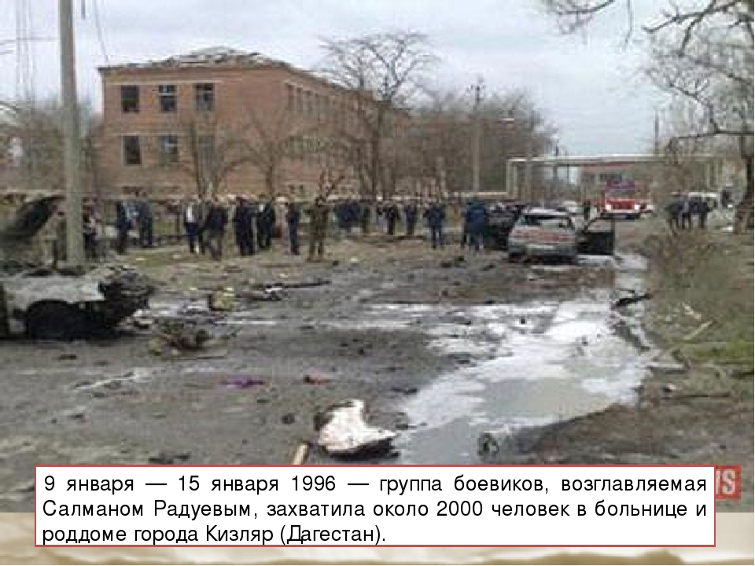
9 января 1996 года около 4 часов утра батальон боевиков вошел в город Кизляр.
Боевики совершили нападение на вертолетную базу, расположенную у города радом с Кизляром. Удержать аэродром боевики не смогли, хотя в результате боя им удалось уничтожить два вертолёта Ми-8, два бензовоза и разграбить склад неуправляемых реактивных снарядов (НУРС).
Отряд боевиков, атаковавший воинскую часть, был отбит. Нападавшие были отброшены от места дислокации батальона и отступили в город.
Как признавал позже Салман Радуев, результаты нападений на вертолетную базу и войсковую часть были не в пользу боевиков: они понесли большие потери убитыми и ранеными, но уничтожить атакуемые объекты не смогли. Полного контроля над городом достичь не удалось.
Вооруженные формирования ЧРИ отступили в город и заняли здание больницы, захватывая в заложники жителей ближайших домов и сгоняя их в больницу. Всего, по разным данным, в заложники было взято от 2000 до 3000 и более человек, среди которых было много женщин и детей. Здание больницы заминировали и предупредили, что в крайнем случае его подорвут вместе со всеми находящимися в нем людьми. Условия освобождения заложников С.Радуев выдвинул следующие: вывод федеральных войск из Чечни, признание выборов в Чеченской Республике в декабре 1995 года (в результате которых президентом Чечни в составе РФ был избран Доку Завгаев) недействительными.

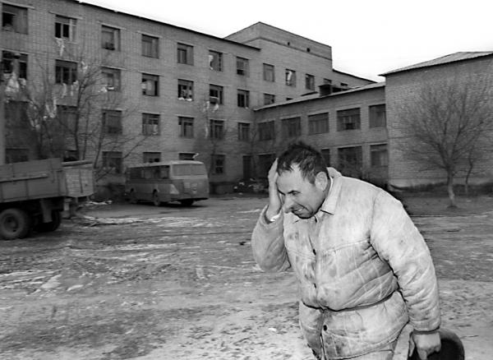
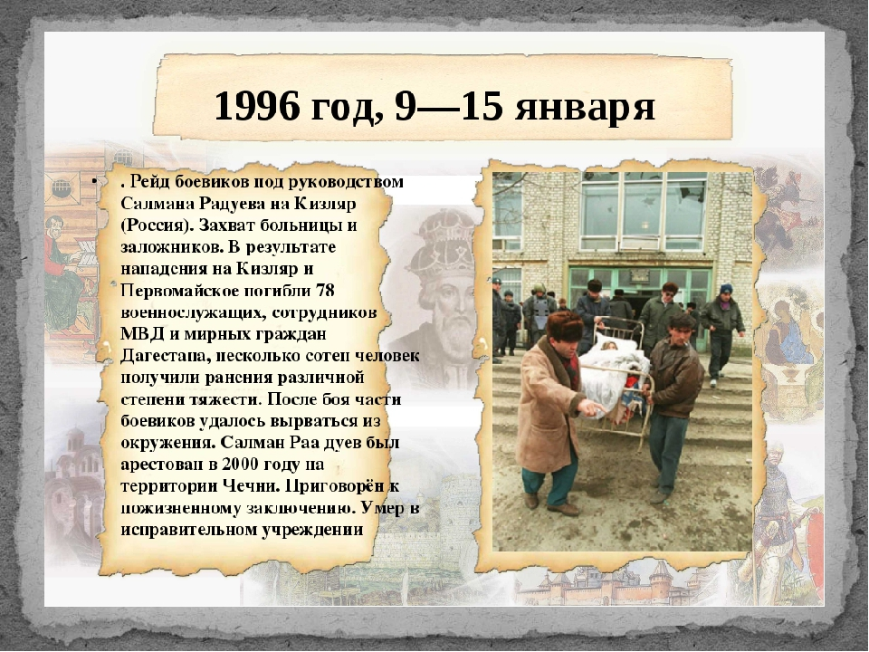

Из здания больницы по спутниковому телефону Салман Радуев связался с крупнейшими информационными агентствами мира и передал информацию о захвате Кизляра. Также С.Радуев связался с Д.Дудаевым, который, узнав о тяжелых потерях, понесенных отрядом, приказал отпустить заложников и возвращаться на территорию Чечни.
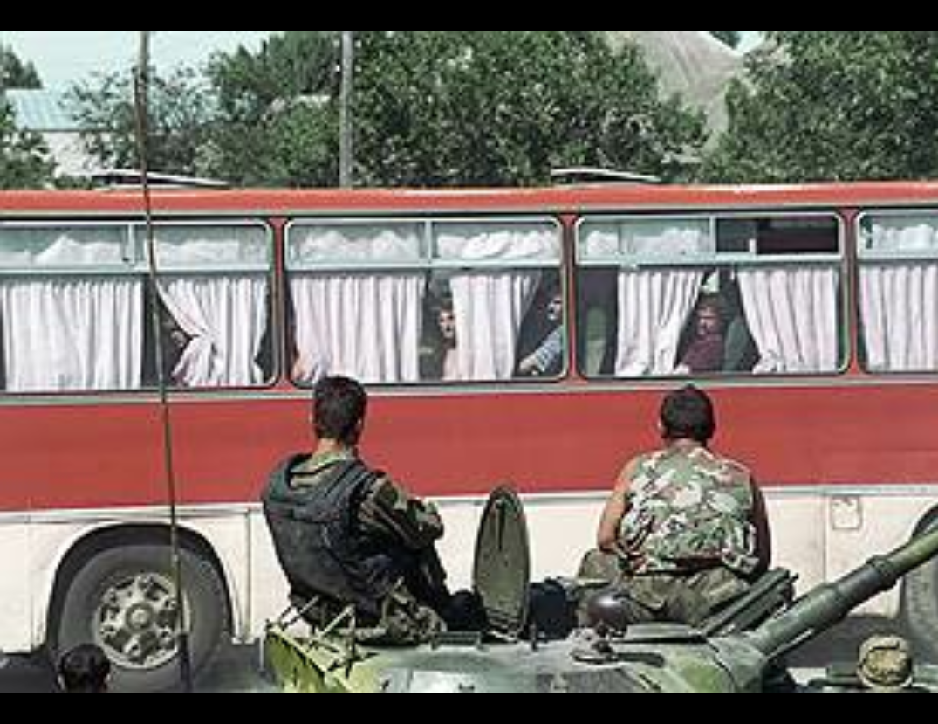

В Кизляре вспоминают жертвы двойного теракта, совершенного 31 марта 2010 года у гимназии №1.

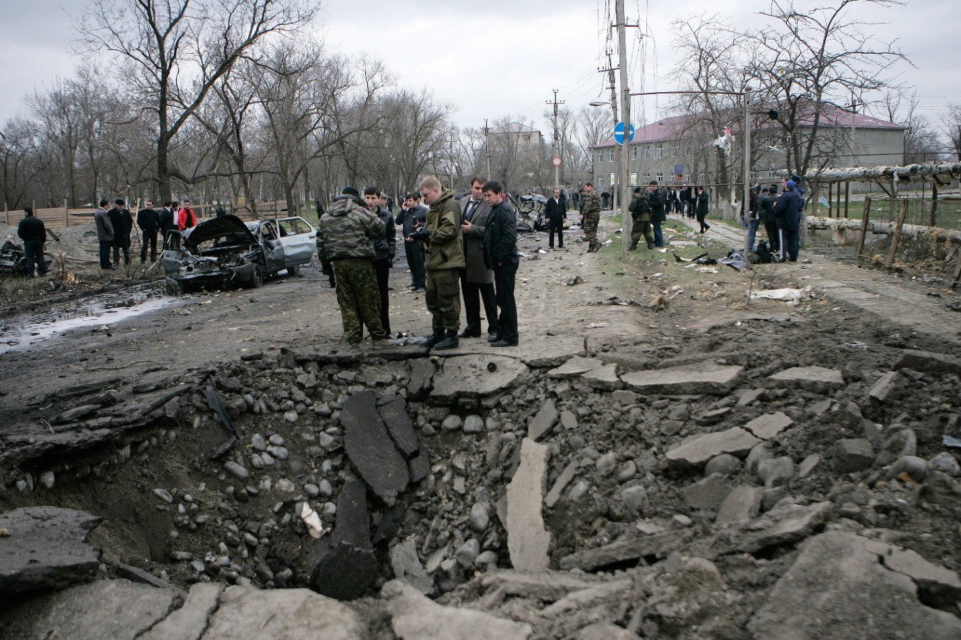

Участники митинга ежегодно чтят минутой молчания память Видерникова Виталия Николаевича, Юрикова Василия Юрьевича, Кажурина Сергея Петровича, Байкишиева Ислама Алисламовича, Мусаева Умалата Магомедовича, Омарова Гусейна Омаровича, Саидова Магомеда Раджабовича, Коновалова Бориса Юрьевича, Шарудинова Махача Парзулавовича.

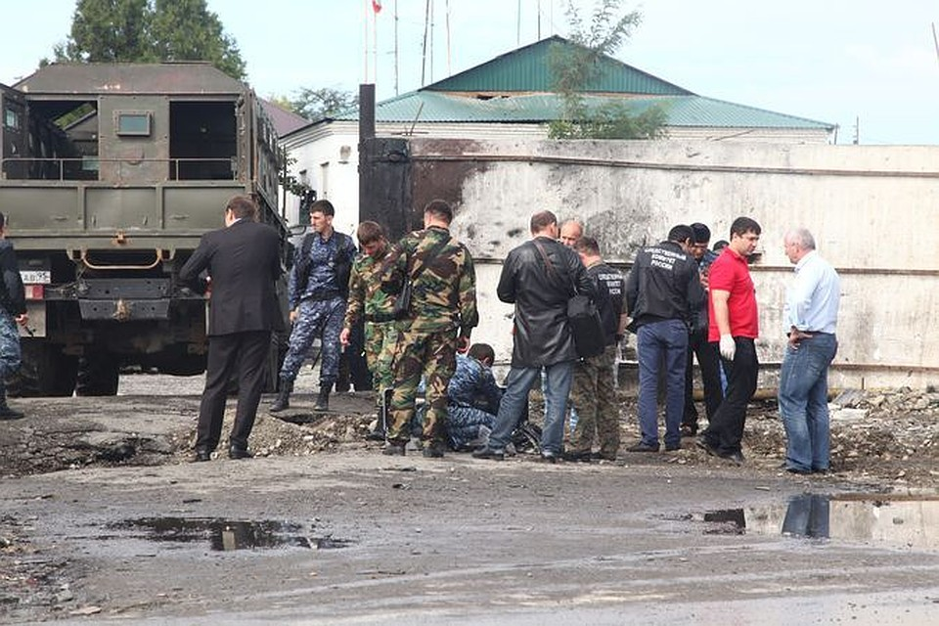

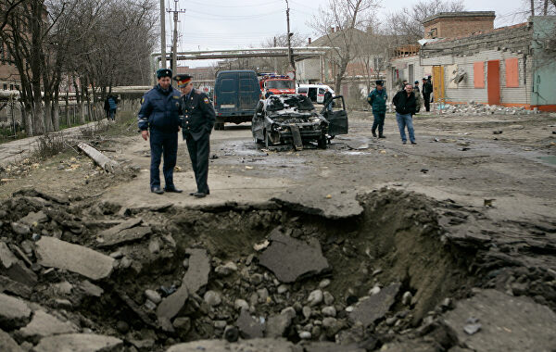
31 марта 2010 года милиционеры остановили подозрительную «Ниву» недалеко от здания школы. Машина взорвалась. Стражи порядка погибли. Через 20 минут, когда на месте происшествия работали оперативные службы, к толпе приблизился смертник, одетый в милицейскую форму. Раздался еще один взрыв. В результате этой трагедии 12 человек, в том числе начальник кизлярской милиции погибли и 27 получили ранения (из них 18 сотрудников милиции). По информации спецслужб, за терактами в Кизляре стояла та же бандгруппа, что устроила взрыв в московском метро.
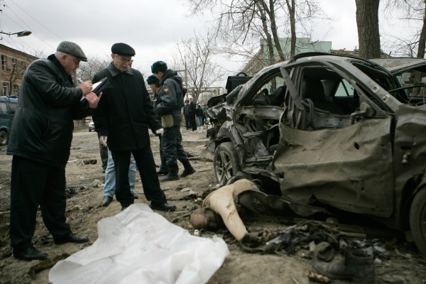

1 апреля 2010 года состоялось возложение цветов и у памятника у городского отдела полиции. Полицейские почтили память своих товарищей, погибших от рук террористов в 1996 и 2010 годах. Они также посетили городское кладбище, где похоронены погибшие товарищи.
За самоотверженность, смелые и решительные действия, совершенные при исполнении служебного долга в условиях, сопряженные с риском для жизни погибшие сотрудники правоохранительных органов награждены орденами посмертно.
Верховный суд Дагестана приговорил участников двойного теракта Рамазана Магомедова и Пахрудина Ахмедова к пожизненным срокам лишения свободы. Третий фигурант по делу Шамиль Газиев получил 24 года. Они оказались местными жителями.
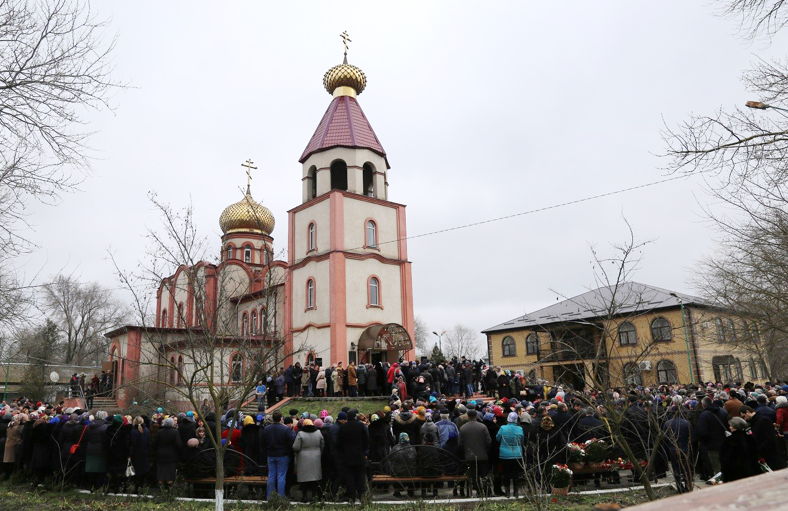

В Прощеное воскресенье 18 февраля 2018 года вооруженный преступник открыл огонь по прихожанам кизлярского храма великомученика Георгия Победоносца, которые около 16:30 выходили после вечернего богослужения.
Нападавший кричал «Аллаху акбар» и стрелял из охотничьего ружья.
По словам настоятеля свято-Георгиевского храма Кизляра священника Павла Каликина, к началу стрельбы в храме находилось около 500 человек: «Были женщины с детьми, беременные, пожилые. Мужчины тоже были, но не так много».
Нищенка Ирина Мелькомова набросилась на преступника и стала бить его сумкой. Он убил ее, выстрелив ей в грудь.
Когда Ирина упала, внимание стрелка отвлек на себя казак Сергей Пресняков: «Я уже видел раненых, одна из лежавших женщин истошно кричала и звала на помощь. И тут я увидел его. Бородатый, в шапочке и с двустволкой, он шел к храму, стреляя со словами: “Аллах акбар, мы вас будем резать, русские свиньи!” Видя, что он опять целит в женщин, я стал ему кричать: “Стреляй в меня, трус!” Он услышал, развернулся, прицелился, пару раз выстрелил, но промазал ― я был достаточно далеко и постоянно перемещался».

Благодаря действиям Ирины и Сергея у находившихся в храме появилось время, чтобы срочно закрыть двери, куда преступник, по словам отца Павла, «ломился, стучался, стрелял». Вскоре подъехал наряд полиции, и завязалась перестрелка.
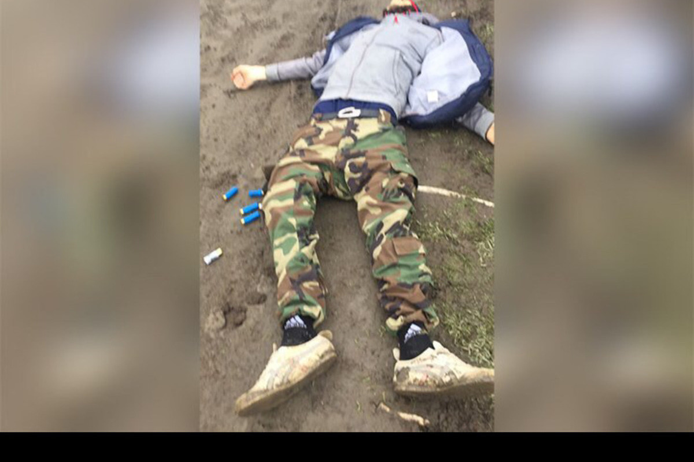
В итоге четыре женщины погибли на месте, ещё три пострадали и в тяжелом состоянии были доставлены в больницу, где одна из них позже скончалась.
